 Obecní úřad Chotěšice
Vás zve
po celý rok 2025 na kulturně společenské akce pod názvem
„ L é č e n í h u d b o u “
Akce budou probíhat vždy v sobotu na sále
restaurace Na Blahu v Chotěšicích od 14°° do 17°°hod.

---------------------------------------------------------------------------------------------------------------
◊ 11.1.2025 – CIDLINKA Jiřího Sýkory z Dobšic
֍֍֍֍
◊ 1.2.2025 – harmoniky Láďa Suchánek a Mirek Typlt z Chroustova
֍֍֍֍
◊ 29.3.2025 – kapela Františka Šturmy z Dubečna
֍֍֍֍
◊ 26.4.2025 – harmoniky Láďa Suchánek a Mirek Typlt z Chroustova
֍֍֍֍
◊ 17.5.2025 – kapela Františka Šturmy z Dubečna
֍֍֍֍
◊ 28.6.2025 – kapela Karla Vávry z Pardubic
֍֍֍֍
Srdečně zveme příznivce české hudby a tance.
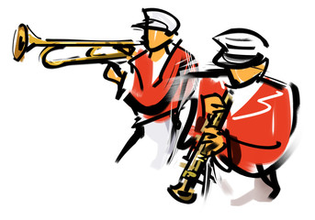 Bohatá tombola. Občerstvení zajištěno. 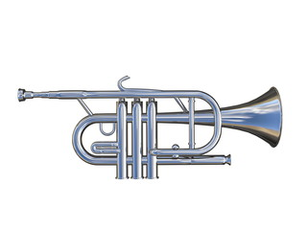
Obecní úřad Chotěšice
Vás zve
po celý rok 2025 na kulturně společenské akce pod názvem
„ L é č e n í h u d b o u “
Akce budou probíhat vždy v sobotu na sále
restaurace Na Blahu v Chotěšicích od 14°° do 17°°hod.

---------------------------------------------------------------------------------------------------------------
◊ 11.1.2025 – CIDLINKA Jiřího Sýkory z Dobšic
sobota
◊ 1.2.2025 – harmoniky Láďa Suchánek a Mirek Typlt z Chroustova
sobota
◊ 29.3.2025 – kapela Františka Šturmy z Dubečna
sobota
◊ 26.4.2025 – harmoniky Láďa Suchánek a Mirek Typlt z Chroustova
sobota
◊ 17.5.2025 – kapela Františka Šturmy z Dubečna
neděle
◊ 28.6.2025 – kapela Karla Vávry z Pardubic
Sobota
Srdečně zveme příznivce české hudby a tance.
Bohatá tombola. Občerstvení zajištěno.

